2 (56)
ФЕВРАЛЬ
2016 год

Информационно-педагогическое издание МАДОУ «Детский сад № 39» МО «ЛГО», г. Лысьва, Пермский край
Колонка руководителя
Два года назад, в статье одного из московских ученых-дошкольников, промелькнуло: инженерное мышление ребенка. На нашу гуманитарную логику это сразу легло, как профессиональный вызов: нашим воспитанникам это нужно, мы обязательно должны найти средства решения этой задачи. Старательно "гуглили" в интернете, но мало что тогда удалось найти: не было ни научных статей, ни практического опыта коллег. Однако совсем скоро появились ответы, нам удалось побывать на всемирной конференции "Инженерная школа России" в Екатеринбурге. Сразили наповал работы юных конструкторов Италии, Швеции, да и что скрывать, и соседи тоже нас обогнали в вопросах LEGO-конструирования, робототехники.
Первое LEGO-оборудование, которое привезли в детский сад, мы не могли никак отдать детям: педагоги делили между собой: такой был ажиотаж и интерес. Это сейчас у нас есть система дополнительного образования LEGO-мастер, на основе парциальной программы " LEGO-Э", есть мультстудия "Пластилиновая ворона", где дети с помощью конструкций LEGO создают настоящие мультфильмы, и главное, есть база для создания LEGO-среды детского сада.
Задачи инженерии мы решаем не только с помощью LEGO: мы строим, конструируем, а главное, изучаем этот вопрос. И тут нам очень нужна ваша помощь, уважаемые наши мамы, папы, бабушки, дедушки. Мы нуждаемся в ваших советах,"инженерных" мастер-классах, помощи в организации LEGOтеки, поиске партнеров. Именно об этом пойдет речь на конференции "Инженерное мышление дошкольников" для родителей, педагогов и социальных партнеров, которая состоится 25 февраля. Мы вместе постараемся построить пути развития этого важного направления нашего с вами взаимодействия.
Ваша Лариса Евгеньевна

Тема "Школа инженерного мышления"

Под развитием инженерного мышления мы понимаем развитие интеллетуально-творческих и технических способностей в познавательной, познавательно-исследовательской и конструктивной деятельности, направленной на результат.

"Требование современного общества"
В феврале 2016 года проведен опрос среди родителей на тему "Развитие инженерного мышления детей", в котором приняли участие более 20 % семей воспитанников детского сада. Мы узнали, что в семьях наших детей есть инженеры, члены семей занимаются разными видами технического творчества, моделированием и конструированием из бумаги, ткани, конструкторов, собирают мебель, чертят и рисуют, играют в шашки.
Самым популярным конструктором является LEGO. 97 % считают, что в детском саду созданы условия для развития конструктивных навыков и инженерного мышления детей.
Интересны ответы на вопрос: нужна ли целенаправленная работа в этом направлении, взаимодействие семьи и ДОУ? Кроме ответа, вынесенного в заголовок, были и такие: да, инженерное мышление поможет в школе; это запрос государства; развивает интерес к моделированию; можно потом продолжать заниматься моделированием в ДДЮТ; для развития творческих и логических способностей, достижения наилучшего результата при взаимодействии детского сада и семьи. Благодарим всех участников!
Ромашка Февраль 2016 г. 2 стр.
Традиции

ИНЖЕНЕР - это звучит гордо!
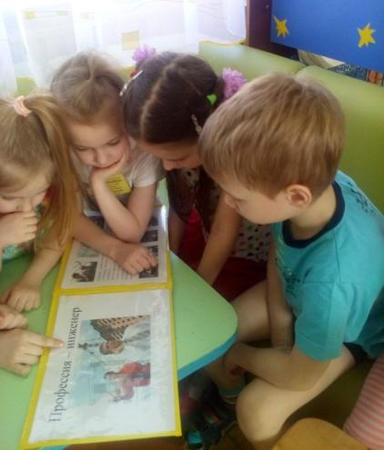
По традиции дети клуба детской журналистики "Творческая мозаика" провели опрос и задали интересующие вопросы, на этот раз их интересовало, что дети знают о профессии ИНЖЕНЕРА.
Ребята подготовительных групп с удовольствием отвечали на наши вопросы. Оказалось, наши дети знают много профессий! Их знания просто поразили нас! О профессии инженера дети рассказали много интересного. Мы выяснили, что некоторые родители, бабушки и дедушки работают инженерами. И даже есть целые династии.
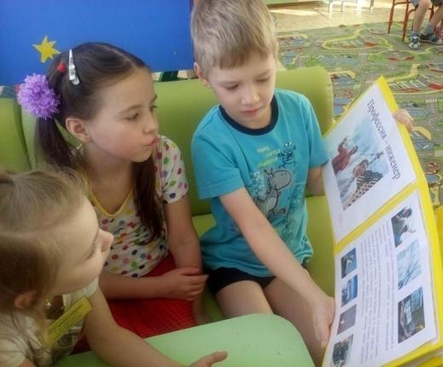
Дети рассказали, что инженеры работают на фабрике, стройках и заводе; они чертят схемы, модели, по которым потом строят по ним дома, здания, машины. А еще нам показали замечательный альбом, который сделала семья Ильи Палкина. Информацию они с мамой искали в интернете, а папа сделал фото. Из альбома можно узнать, что это нужная, ответственная профессия. Инженеры создают здания и станки, машины, дороги. Так же мы узнали, что есть инженер-электрик, инженер-технолог, инженер-строитель, инженер-сварщик. Все они занимаются разработками, созданием чего-то нового, усовершенствованием уже известного. В альбоме есть и занимательные странички с загадками и стихами.
Юные журналисты еще узнали, что дети любят конструировать, играть в шашки. У многих есть дома разные виды конструкторов. А в шашки играют и дома, и в детском саду.
Спасибо всем ребятам! Особая благодарность семье Ильи Палкина!
До новых встреч и новых опросов!
Дети клуба детской журналистики "Творческая мозаика",
руководитель Т.А.Андриевская

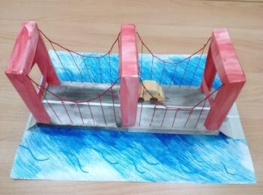
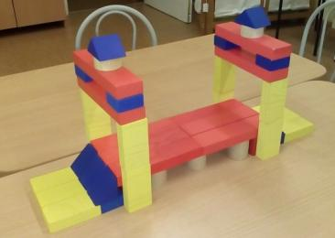
Фотообозрение
«Такие разные мосты»
Мосты изготовили:
1 - семья Павлова Тимофея (младшая группа, ДОУ "Серебряное копытце", воспитатель Дамброва Н.А.)
2 - семья Сорокиной Елены (ясельная группа ДОУ "Серебряное копытце", воспитатель Дамброва Н.А.)

Ромашка Февраль 2016 г. 3 стр.
2
1
Это интересно
Шашечный турнир
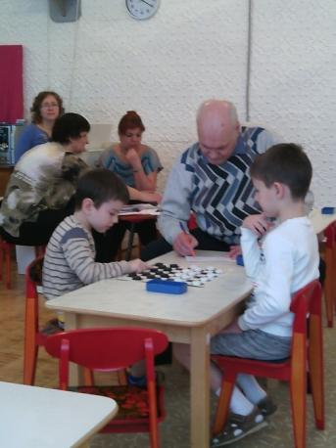
В нашем комплексе прошёл шашечный турнир. К турниру дети готовились долго - играли дома и в группах. Наконец, 4 февраля мы узнали имена победителей, которые буду представлять наш детский сад на городском турнире по шашкам. В упорных поединках победили: Кильдяшев Арсен, Мухаева Элина, Ганьжин Павел, Шакиров Марк.
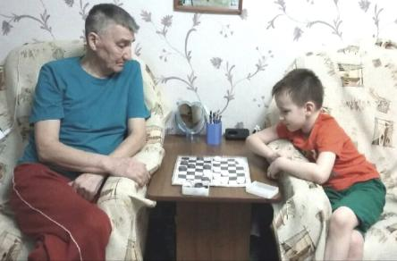
Несколько вопросов дети из клуба детской журналистики «Звездочка» задали одному из победителей - Марку Шакирову. Из интервью юные журналисты узнали, что он очень любит играть в шашки с дедушкой. У Марка есть мечта, научится так же хорошо играть в шахматы, как дедушка. На вопрос, что самое сложное в игре Марк ответил - обдумывание следующего хода.
В заключении интервью мы пожелали Марку упорной борьбы на городском турнире и конечно же победы!
Дети клуба детской журналистики «Звездочка»,
руководитель М.Б.Шестопалова
Такие разные мосты
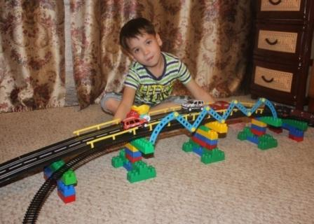
Мой мост. Опоры моста выполнены из «Комби блоков». Пролетное строение железной части моста выполнены из конструктора «Техно». Плита проезжей части выполнена из конструктора «Формула 1», железнодорожная часть из игры «Паровозик». Мост предназначен для автомобильного и железнодорожного транспорта. Интересен своей экономичностью и универсальностью, т.к. по нему могут проехать как машины, так и поезда.
Ноговицын Илья
Старшая группа № 7, воспитатель Андриевская Т.А.

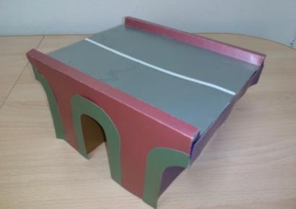
Мост. Наш мост изготовлен из цветного картона. По мосту могут ездить любые виды транспорта: от велосипеда до легковых и грузовых машин. Самое интересное и особенного в нем то, что в этот мост при изготовлении вложены любовь и забота.
Семья Давлетова Тимура
Подготовительная группа № 9,
воспитатель Зеленова О.Н.

Ромашка Февраль 2016 г. 4 стр.
Есть такая профессия
Конструирует машины,
корабли, станки, игрушки,
небоскрёбов всех махины,
самолёты, краны, пушки.
И решит любой пример!
Дети – это…….
(инженер)
Во втором веке до н. э. инженерами называли создателей и операторов военных машин. Понятие «гражданский инженер» появилось в XVI веке в Голландии применительно к строителям мостов и дорог, затем в Англии, Пруссии и России. Инженерное образование в России началось с основания Петром I в 1701 году в Москве Школы математических и навигационных наук, а затем в 1712 году первой инженерной школы.
В наше время это очень нужная профессия и в городе, и на селе. Инженеры помогают ученым, врачам, шахтёрам, создавая новые аппараты, двигатели, насосы, станки и другую полезную технику. Инженеры знают о технике все: как она работает, чем "болеет", чем ее "лечить".
Инженер
Е. Санин
Он рассчитывает точно,
Чтоб всё было крепко, прочно.
Без его расчёта
Развалится работа!
Из творческих работ первого тура Олимпиады
на тему "Школа инженерного мышления"
Авторы: семьи Катугина Артемия,
Палкина Ильи и Ноговицына Ильи
Стали взрослыми ребята
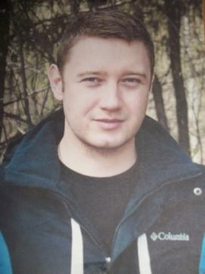
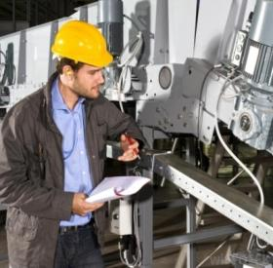
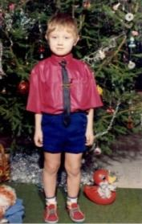

Дмитрий Бушуев
Выпускник 1996 года
(воспитатели Лазукова Е.В., Морозова Е.Л.)
Одним из условий успешности работы инженера является интерес к технике. Дмитрий с детства увлекался техникой, закончив школу № 11, поступил в ЛПК на отделение машиностроения. Во время учёбы занимался разработкой компьютерных игр. После окончания колледжа продолжил учёбу в ПГПУ по этой же специальности. Сейчас работает инженером-конструктором на военном заводе им. Свердлова г. Перми. Дмитрий занимается разработкой схем, чертежей деталей, которые в дальнейшем используют при создании космических ракет, спутников.

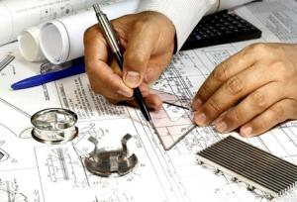

Дорогие мамы и папы, бабушки и дедушки! Приглашаем принять участие в марафоне мастер-классов "Развиваем инженерное мышление детей". Подробности в группах.

Тема следующего номера "Фестивальная весна". Авторы получают номер в подарок.
Издатель: МАДОУ
«Детский сад № 39» МО «ЛГО», г. Лысьва
Тираж номера: 40 экз.
Дата выпуска: 19.02.16.
Выходит с мая 2007 г.
Номер подготовили члены редколлегии под руко-водством Скочиловой Е.А.
Почтовый адрес: 618905, Пермс-кий край, г. Лысьва, ул. Шмидта, д. 6, корпус 2, т. (34249) 6-56-13
Издатель: МАДОУ
«Детский сад № 39» МО «ЛГО», г. Лысьва
Издатель: МАДОУ
«Детский сад № 39» МО «ЛГО», г. Лысьва

